《爬天都峰》教案
（第一课时）
执教：陈铭洲

【教学内容】
统编教材四年级上册第五单元第17课
【教学目标】
- 有感情朗读课文，借助字理识写“攀”等生字。
- 学会运用“六要素”把握写事文章，明白按一定顺序写作让文章更清楚。
- 借助情境研读第二自然段，学习通过抓“看到的”“想到的”的方法把过程“写清楚”，并利用情境支架进行迁移运用。
【教学重点】
知道可以按一定顺序写事，抓住“看到的”“想到的”，把事情发展过程中的重要内容写清楚。
【教学难点】
能够迁移运用，将“看到的”“想到的”融入到自己的写作中。

【教学过程】

一、谈话导入，关注语文要素：
1.今天我们来到了一个特殊的单元，有哪个小朋友发现了呢？
预设：习作单元
师：哪位同学能为我们读一读语文要素呢？
“了解作者师怎样把事情写清楚的。写一件事，把事情写清楚。”
师：这个单元啊主要是教我们如何把事情写清楚，看看今天学习的课文可以给我们带来怎样的收获呢。
出示课题：《爬天都峰》，学生齐读。
- 每次写到作文啊，开头都是同学们的头疼之处，让我们看看黄爷爷是怎么解决这个问题的呢？出示段落一。
①“从第一小节中你知道了些什么？”
预设回答：“时间、人物、地点、事件”
②总结：我们在作文开头也可以用开门见山的方式，一下子吸引住读者。
③请学生再读，以读促悟。
- 初读课文，理清脉络
师：今天就让我们走进课文，看看黄爷爷是怎样将故事写清楚的呢？
1.出示任务一：初读课文，理清脉络
读一读：读准字音，读顺句子，不懂的地方做上记号
想一想：哪几小节描写的是“爬山的过程”呢？
请学生自由读课文，教师巡视。
教师提问是否在朗读的过程中遇到困难，请学生自由发言交流。
- 梳理脉络
①解决字词问题后检读课文，以问题为抓手：课文的哪几自然段写具体写的“爬山的过程”？预设：6、7自然段。
②师：那爬山前发生了什么事呢？让学生以开火车读的方式读2-5小节，其他学生认真听，教师相机纠错。
读完请学生概括此部分内容。
预设：爸爸带我去爬天都峰，一开始我不敢爬，老爷爷和我互相鼓励。
出示板贴：爬山前 互相鼓励
③师：那我又是怎么爬的呢？让我们继续往下看。
随机点学生阅读6、7自然段，随文教学“攀”，教师范写生跟写。
请学生概括6、7主要内容，顺势板贴：爬山时 奋力攀登
④师：爬到峰顶后又发生了什么呢？谁来读读看。
学习第8自然段时，教学“鲫鱼背”，正音“鲫”并且出示图片比较观察。补充鲫鱼背的资料。
读完8-10后请学生概括内容，顺势板贴 爬山后 互相致谢
- 体会顺序，理清内容
全文检读后，请学生说一说：文章是按照什么顺序写的？
预设：爬山前——爬山时——爬山后。
请学生借助板贴概括课文内容。
总结：理清了写作顺序后更有利于我们了解课文内容。
- 精读第二自然段，体会写法
1.出示任务二
读一读：自读第2自然段。
想一想：天都峰有哪些特点？你从哪些词句感受到的呢？
- 学生自读后交流
预设：高耸，从“我站在天都峰脚下抬头望：啊，峰顶这么高，在云彩上面哩！我爬得上去吗？”这句话中感受到。
师：你可以读出天都峰的高耸吗？
以图片引导感受，顺势出示成语，请学生再读。引导学生关注语气词和标点，读出天都峰的高耸入云。以生活经验进行类比，请学生回忆自己爬山的经历，以此体会天都峰之高。
预设：险峻，从“我再看看笔陡的石级，石级边上的铁链，似乎是从天上挂下来的，真叫人发颤！”中感受到。
以出示图片、挖掘关键词方式引导学生体会，以读促悟，增强感受。
过渡：如果你是小女孩，站在山脚下看到这样的天都峰你会有什么感受？
预设：害怕、恐惧
提问：黄爷爷是怎么写出天都峰的高和险的？
引导发现作者通过写看到的、想到的，写出了事物的特点。
- 迁移运用，牛刀小试
结合课堂所学，写一写天目湖的景色，融入看到的、想到的。
教师出示学生作品，总结：这节课我们学习到了理清文章顺序后更有助于理解文章写了什么，同时在写作中加入看到的、想到的更有利于抓住事物特点。

板书设计：
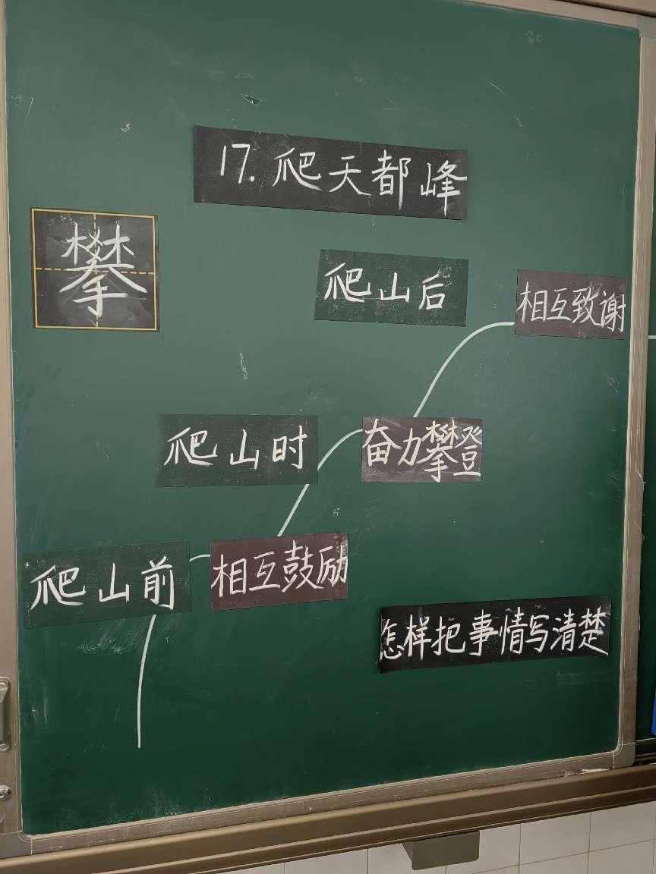

设计思路：
以习作单元语文要素为出发点：“了解作者师怎样把事情写清楚的。写一件事，把事情写清楚。”从文章出发，将课堂交给学生，以朗读作为课堂的重点内容，以读促悟、以读促析，在朗读中引导体会文章的写作顺序与主要内容，在朗读中挖掘文本，体会天都峰的高和险。同时让学生迁移运用，贴合习作单元，以写作的训练提高学生能力，完成浏览天目湖之前的感官，为下节课再写浏览时和浏览后做铺垫。

